Családbarát közösségi tér létesült a Műegyetemen
Családbarát egyetemként a BME több fórumon is támogatja munkatársait a munka és a magánélet egészséges egyensúlyának megteremtésében.
„A Műegyetem elkötelezett munkavállalói és hallgatói esélyegyenlőségének biztosítása iránt. Fontos és hosszútávú cél, hogy a gyermeket vállaló hallgatók és oktatók a kisgyermekes években se essenek ki a tudományos életből, egyetemi tanulmányaikat, szakmai pályafutásukat gyermeknevelés mellett is folytatni tudják. 2022 tavaszán a BME Tehetségsegítő Tanácsa a Rektori Kabinet támogatásával egy új, Vissza a tudományba! elnevezésű pályázati felhívást tett közzé a kisgyermeket nevelő műegyetemi oktatók számára, havi rendszeres hozzájárulással támogatva a nyertes pályázókat tudományos előmenetelükben, új publikációk megjelentetésében. A Műegyetemen jó gyereknek lenni, jó tanulni és jó dolgozni.”” – hangsúlyozta nyitó beszédében a rektor a Műegyetem vezetésének ezirányú törekvéseit.
A családbarát közösségi tér feladata, hogy baba- és gyerekbarát teret biztosítson azon BME-s kisgyermekes szülők számára, akik a gyermekgondozás ideje alatt is folytatni kívánják tudományos vagy hivatali tevékenységüket, egyetemi tanulmányaikat, így segítve fokozatos visszatérésüket az egyetem kötelékébe és a munka világába. A többfunkciós térben a játszóház mellett szoptatásra és pelenkázásra is alkalmas baba-mama szoba és teakonyha is található.
„Hazánkban szerencsére egyre több cég és intézmény jön rá arra, hogy dolgozóiknak szükségük van a munka és a magánélet közötti minőségi kapcsolatra.” – hangsúlyozta beszédében Hornung Ágnes a Kulturális és Innovációs Minisztérium családokért felelős államtitkára a családbarát szemlélet elterjedésének fontosságát, és példákat hozott az elmúlt tíz év családbarát intézkedéseire. „A kormány is a minőségi kapcsolat megteremtésének elősegítésére törekszik a munka, a tanulás, illetve a magánélet és a gyermeknevelés között, amihez minőségi közösségi terek kialakítása elengedhetetlen” - jelentette ki Hornung Ágnes kedden a Budapesti Műszaki és Gazdaságtudományi Egyetemen.
„A BME-n önálló munkacsoport dolgozik azoknak az intézkedéseknek a megvalósításán, amelyek az egyetem működését még inkább családbaráttá teszik a jövőben. A mai napi rendezvényt is abban a szellemben keltettük életre, hogy közösségi szinten hívjuk fel munkatársaink figyelmét a munka és a magánélet közötti egyensúly fontosságára, mellyel sokat tehetünk egészségünk megőrzése és a kiégés elkerülése érdekében.” - emelte ki beszédében a Kancellár a munkáltatói és a munkavállalói közös felelősség jelentőségét.
A Műszakváltó névvel fémjelzett egész napos esemény az egyetemi Gender Equality Kari Összekötő Munka Csoport, az Esélyegyenlőségi Bizottság és a Tehetségsegítő Tanács közös munkájának eredménye. A nap során a BME munkatársainak lehetősége lesz megismerkedni az E épületben megnyíló családbarát közösségi térrel, szűrőbuszos egészségügyi vizsgálatokon részt venni, és egy különleges, interaktív előadássorozat keretei közt felfedezni, milyen lehetőségek nyílnak a munka és magánélet közti egyensúly megteremtésére. A Zero Waste mozgalom egyetemi elterjedését segítve pedig egész nap játékok, könyvek, és felszerelések adományozhatók a játszóház és baba-mama szoba részére.
A Budapesti Műszaki és Gazdaságtudományi Egyetem mélyen elkötelezett a munkavállalói és a hallgatói esélyegyenlőség biztosítása iránt. Ennek a kötelezettségvállalásnak megvalósításaként a BME 2021 júliusában tette közzé esélyegyenlőségi tervét magyar nyelven, októberben pedig, összhangban a nemzeti és európai szakpolitikákkal, kidolgozta a Nemek Közötti Egyenlőségi Tervet (BME GEP). Az esélyegyenlőség értékei hangsúlyosak az Intézményi Fejlesztési Tervben (2021- 2025), és a Rektori Programban is kulcsfontosságú szerepet töltenek be.
Az Egyetem számtalan kezdeményezéssel tesz azért, hogy méltó legyen a családbarát munkahely minősítésre:
Egyetemi Életpálya Tervező kurzust indít,
kaput nyit a gyermekek, a közös családi élmények számára (gyermekeknek szóló
előadások, rendezvények, sporttáborok, Gyerekegyetem);
a Még töbBMEsét Alapítvány által létrehozott bölcsőde és óvoda támogatásával felvételi
előnyt nyújt a műegyetemi dolgozók gyermekeinek,
egészség- és környezettudatos akciókat, rendezvényeket szervez,
illetve hazai és nemzetközi együttműködések által is biztosítja az esélyegyenlőséget az
egyetem dolgozói számára.
A Nemek Közötti Egyenlőségi Terv meglétét is vizsgáló QS World University Rankings:Sustainability 2023-as listáján a környezeti hatás (Environmental Impact) területen a Műegyetem a legjobb magyar intézményként a 198. helyezést érte el. A környezeti hatás és a társadalmi hatás (Social Impact) indikátoraiból számolt összrangsorban pedig az előkelő a 341-360. helyen végzett.
Sajtókapcsolat:
- Kommunikációs Igazgatóság
- +36 1 463 2250
- kommunikacio@bme.hu
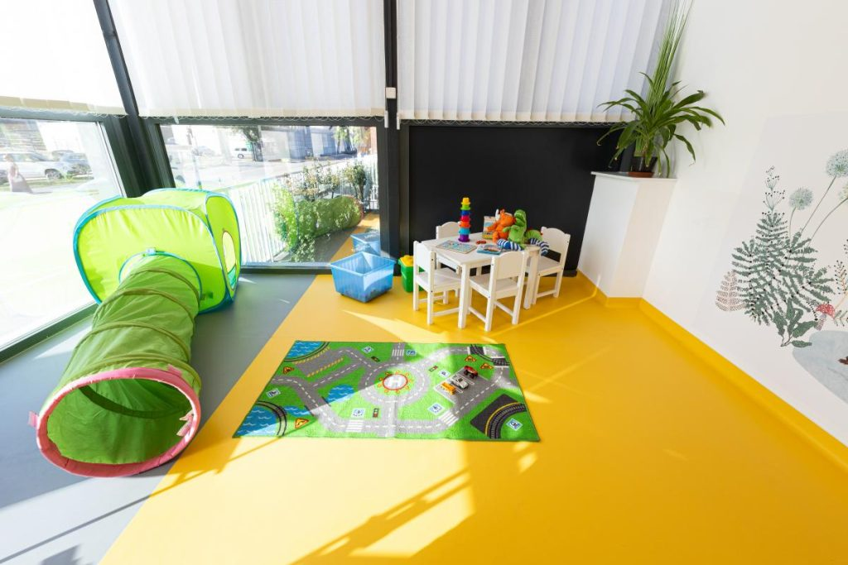 | © Műegyetem
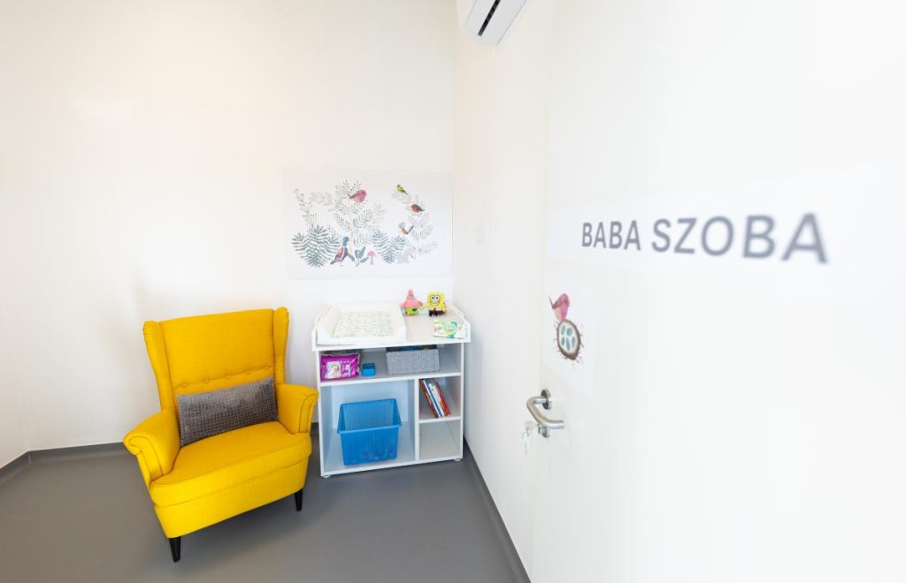 | © Műegyetem
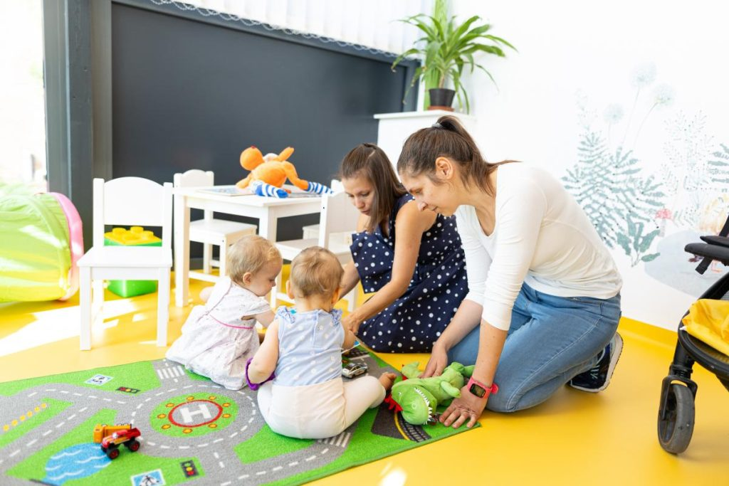 | © Műegyetem
Eredeti tartalom: Budapesti Műszaki és Gazdaságtudományi Egyetem
Továbbította: Helló Sajtó! Üzleti Sajtószolgálat
Ez a sajtóközlemény a következő linken érhető el:

